Low-fidelity prototype – forslag 3
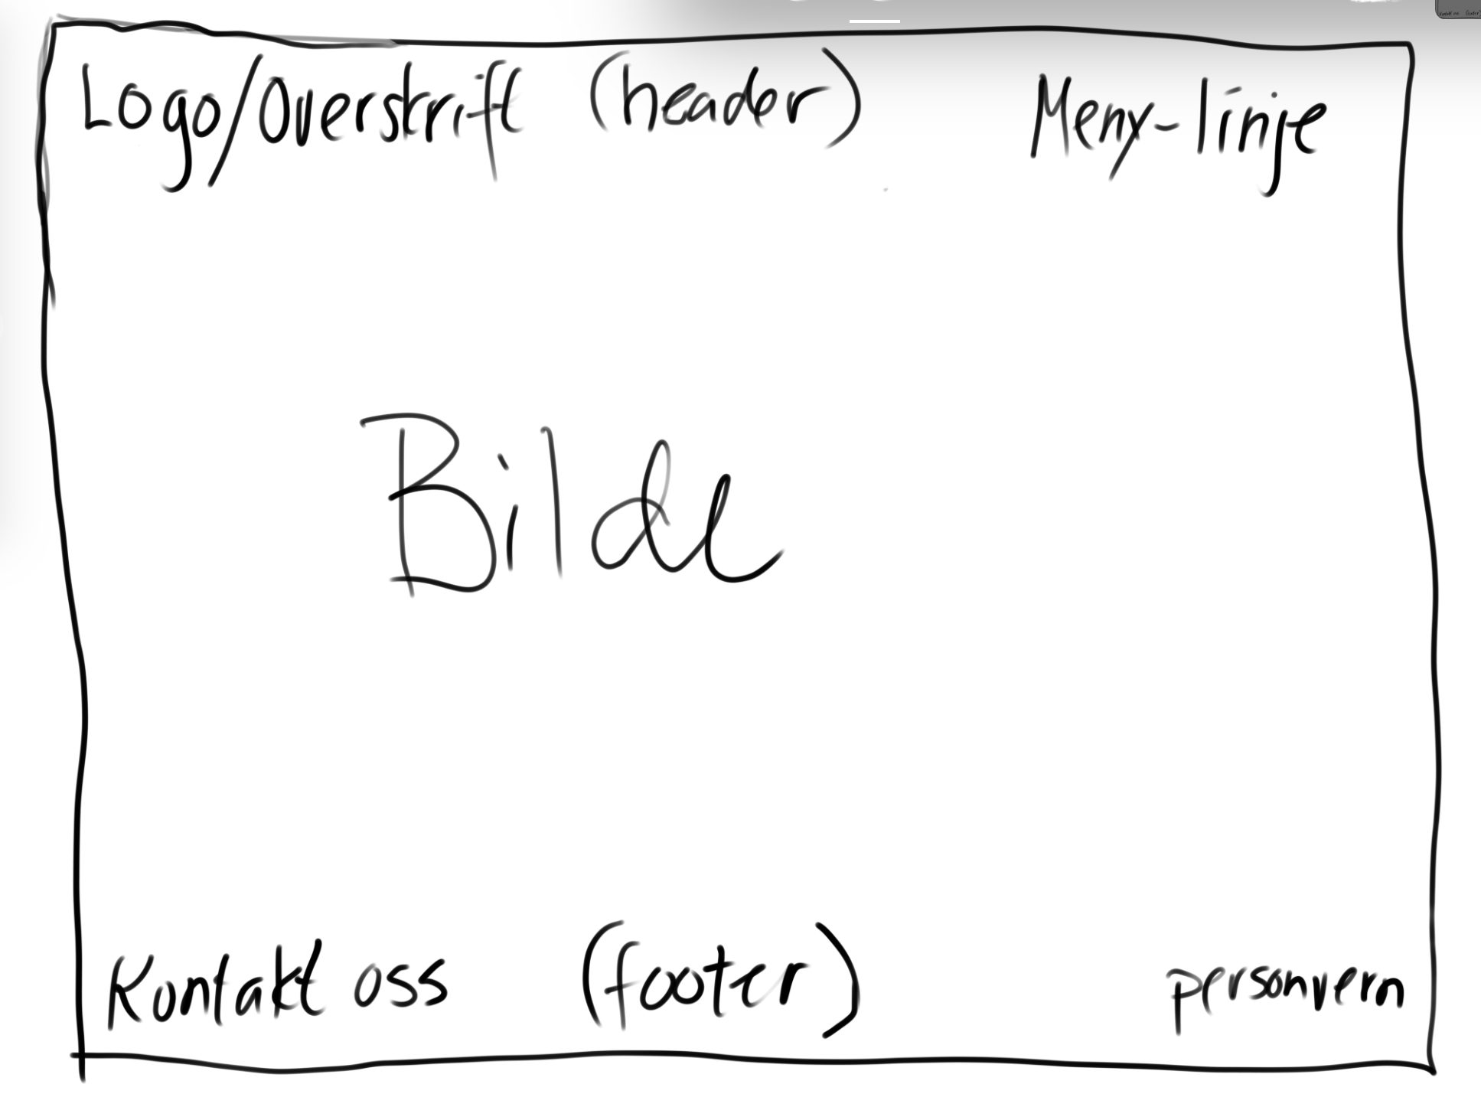

Gestaltlover og UX-lover:
- Gestaltlover
- Forgrunn/bakgrunn: små objekter – som logo, overskrift og menylinje(r) ligger ‘in front’ av bilde og skal være lett å legge merke til/ikke forstyrrende av bilde. Det skal være opplagt hvor brukeren skal rette fokus
- Nærhet: der navigasjonslenkene som tilhører samme kategori/tema grupperes sammen – øverst på siden. Likedan er plassering av samme seksjon nederst på nettsiden
- Likhet: samme farger, skrifttyper og stiler på alle sidene for å få frem sammenhengen og lettere å gjenkjenne
- Kontinuitet: legge til elementer som peker eller fører brukeren gjennom nettstedet på en naturlig måte – opprettholder en flyt i brukeropplevelsen
- UX-lover
- Designet på nettsiden legges opp til å være brukervennlig, med fokus på å tilpasse USNStart-brukere, i tillegg til å ta hensyn til Use Case.
- Nettsiden skal også være responsiv og kunne tilpasses ulike enheter og skjermstørrelser
- Visuelt tiltalende og engasjerende design, så USNStart tiltrekker seg og beholder mange bruker;)

